**Бусел Василь (Busłа Wasil, Bazyli)**

20 февраля 1788 г – венчание с Фрузыной Авдюхович (НИАБ 136-13-894, лист 66об, №5/1788-б (ориг)).

9 сентября 1789 г – крещение сына Адама (НИАБ 136-13-894, лист 7об, №46/1789-р (ориг)).

3 июня 1792 г – крещение дочери Марьяны (НИАБ 136-13-894, лист 16, №32/1792-р (ориг)), (РГИА 823-2-18, лист 244,№13/1792-р (коп)).

22 октября 1794 г – свидетель при венчании Андрея Сушко с деревни Осово с Катерыной Сушко с деревни Замосточье (НИАБ 136-13-920, лист 1, №8/1794-б (ориг)).

11 ноября 1795 г – свидетель венчания Степана Скакуна с деревни Замосточье с Мартой Сушко с деревни Замосточье (НИАБ 136-13-920, лист 2об, №9/1795-б (ориг)).

1 января 1798 г – крещение сына Яна (НИАБ 136-13-894, лист 35, №1/1798-р (ориг)), (РГИА 823-2-18, лист 262,№1/1798-р (коп)).

5 февраля 1799 г – крещение дочери Агафии Марьяны (НИАБ 136-13-894, лист 38, №5/1799-р (ориг), (РГИА 823-2-18, лист 268,№5/1799-р (коп), НИАБ 136-13-938, лист 240об, №5/1799-р (коп)).

8 ноября 1800 г – крещение дочери Анны (НИАБ 937-4-32, лист 3, №36/1800-р (ориг).

**НИАБ 136-13-894:** Лист 66об. **Метрическая запись №5/1788-б (ориг).**

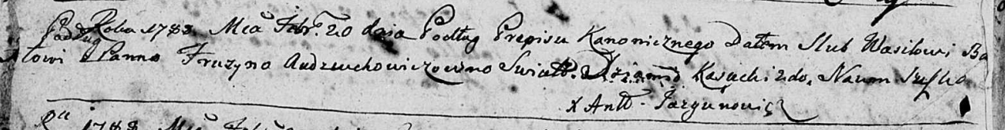

Дедиловичская Покровская церковь. 20 февраля 1788 года. Метрическая запись о венчании.

Busło Wasil – жених с деревни [Замосточье].

Audziuchowiczowna Fruzyna – невеста.

Kasucki Dziamid – свидетель.

Suszko Naum – свидетель.

Jazgunowicz Antoni – ксёндз.

**НИАБ 136-13-894:** Лист 7об. **Метрическая запись №46/1789-р (ориг).**

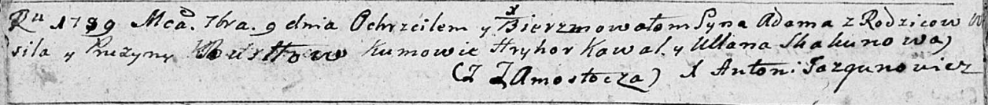

Дедиловичская Покровская церковь. 9 сентября 1789 года. Метрическая запись о крещении.

Busło Adam – сын родителей с деревни Замосточье.

Busło Wasil – отец.

Busłowa Pruzyna – мать.

Kowal Hryhor - кум.

Skakunowa Ullana - кума.

Jazgunowicz Antoni – ксёндз.

**НИАБ 136-13-894:** Лист 16. **Метрическая запись №32/1792-р (ориг).**

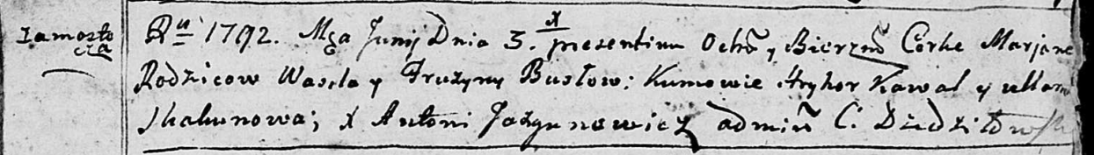

Дедиловичская Покровская церковь. 3 июня 1792 года. Метрическая запись о крещении.

Busłowna Marjana – дочь родителей с деревни Замосточье.

Busła Wasil – отец.

Busłowa Fruzyna – мать.

Kawal Hryhor - кум.

Skakunowa Ullana - кума.

Jazgunowicz Antoni – ксёндз.

**РГИА 823-2-18:** Лист 244об. **Метрическая запись №13/1792-р (коп).**

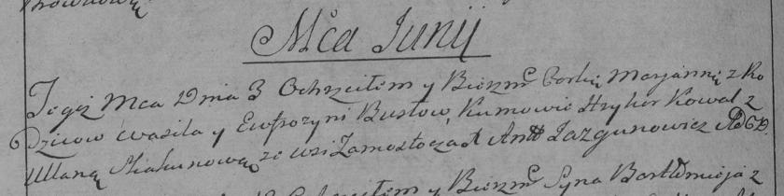

Дедиловичская Покровская церковь. 3 июня 1792 года. Метрическая запись о крещении.

Busłowna Marjana – дочь родителей с деревни Замосточье.

Busło Wasil – отец.

Busłowa Eufrozynia – мать.

Kowal Hryhor – кум.

Skakunowa Ullana – кума.

Jazgunowicz Antoni – ксёндз.

**НИАБ 136-13-920:** Лист 1. **Метрическая запись №8/1794-б (ориг).**

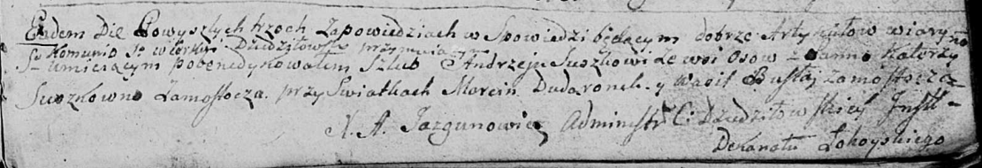

Дедиловичская Покровская церковь. 22 октября 1794 года. Метрическая запись о венчании.

Suszko Andrzey – жених, деревня Осовo.

Suszkowna Katerzyna – невеста, деревня Замосточье.

Dudaronek Marcin – свидетель.

Busła Wasil – свидетель, деревня Замосточье.

Jazgunowicz Antoni – ксёндз.

**НИАБ 136-13-920:** Лист 2об. **Метрическая запись №9/1795-б (ориг).**

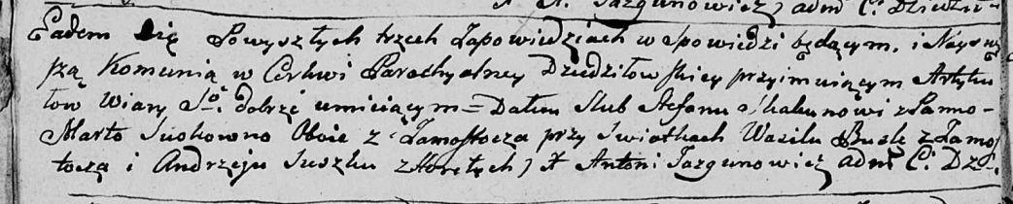

Дедиловичская Покровская церковь. 11 ноября 1795 года. Метрическая запись о венчании.

Skakun Stefan – жених, деревня Замосточье.

Suszkowna Marta – невеста, деревня Замосточье.

Busła Wasil – свидетель, деревня Замосточье.

Suszko Andrzey – свидетель, деревня Горелое.

Jazgunowicz Antoni – ксёндз.

**НИАБ 136-13-894:** Лист 35. **Метрическая запись №1/1798-р (ориг).**

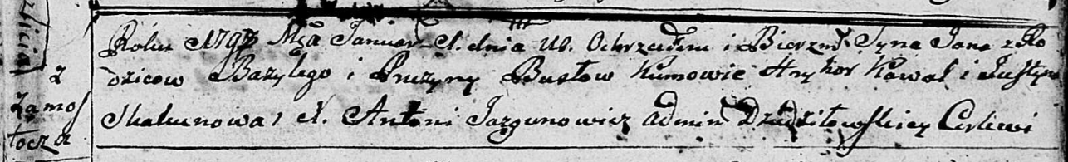

Дедиловичская Покровская церковь. 1 января 1798 года. Метрическая запись о крещении.

Busło Jan – сын родителей с деревни Замосточье.

Busło Bazyli – отец.

Busłowa Pruzyna – мать.

Kawal Hryhor - кум.

Skakunowa Justyna - кума.

Jazgunowicz Antoni – ксёндз.

**РГИА 823-2-18:** Лист 262. **Метрическая запись №1/1798-р (коп).**

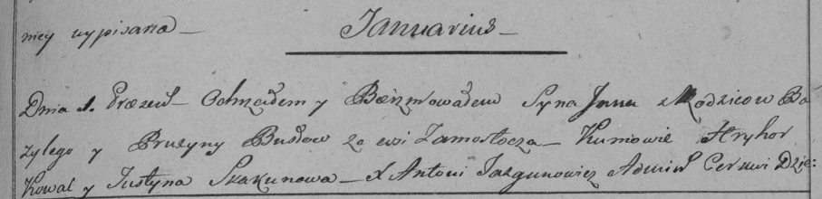

Дедиловичская Покровская церковь. 1 января 1798 года. Метрическая запись о крещении.

Busła Jan – сын родителей с деревни Замосточье.

Busła Bazyli – отец.

Busłowa Pruzyna – мать.

Kowal Hryhor – кум.

Skakunowa Justyna – кума.

Jazgunowicz Antoni – ксёндз.

**НИАБ 136-13-894:** Лист 38. **Метрическая запись №5/1799-р (ориг).**

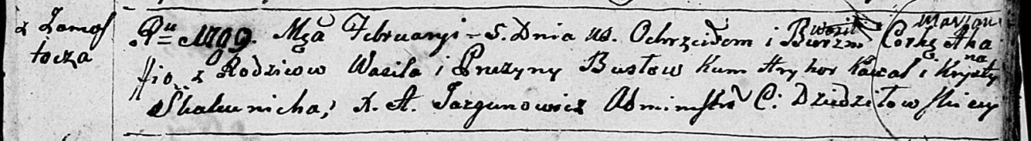

Дедиловичская Покровская церковь. 5 февраля 1799 года. Метрическая запись о крещении.

Busłowna Ahaffia Marjana – сын родителей с деревни Замосточье.

Busło Wasil – отец.

Busłowa Pruzyna – мать.

Kawal Hryhor – кум.

Skakunicha Krystyna – кума.

Jazgunowicz Antoni – ксёндз.

**РГИА 823-2-18:** Лист 268. **Метрическая запись №5/1799-р (коп).**

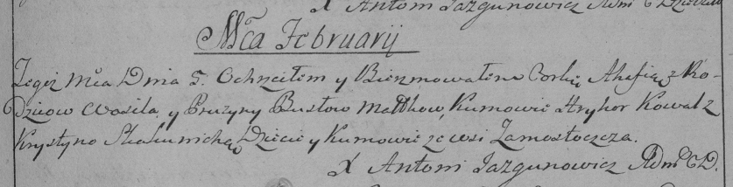

Дедиловичская Покровская церковь. 5 февраля 1799 года. Метрическая запись о крещении.

Busłowna Ahafia – дочь родителей с деревни Замосточье.

Busło Wasil – отец.

Busłowa Pruzyna – мать.

Kowal Hryhor – кум, с деревни Замосточье.

Skakunicha Krystyna – кума, с деревни Замосточье.

Jazgunowicz Antoni – ксёндз.

**НИАБ 136-13-938:** Лист 240об. **Метрическая запись №5/1799-р (коп).**

(См. тж. НИАБ 136-13-894, лист 38, №5/1799-р (ориг); РГИА 823-2-18, лист 268, №5/1799-р (коп))

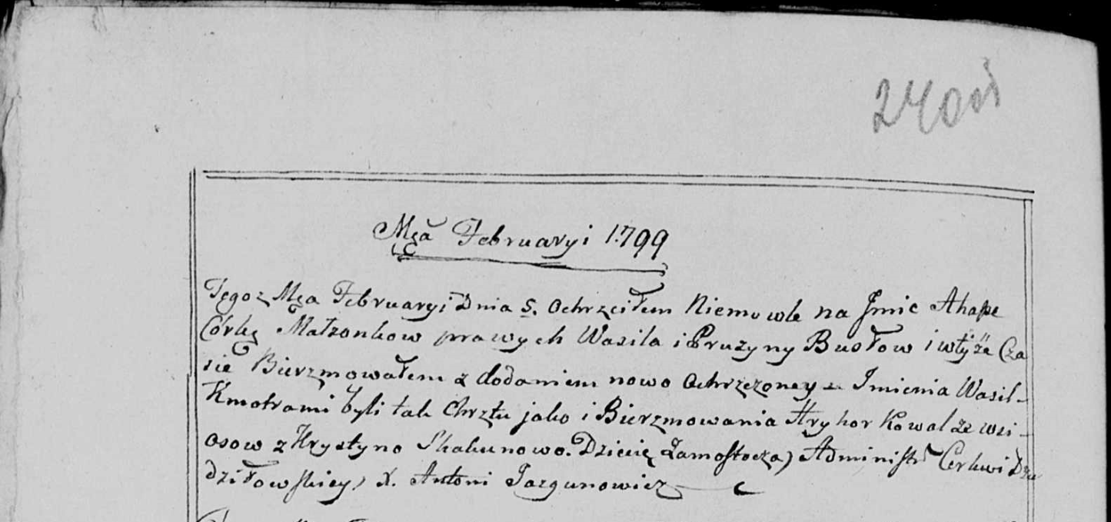

Дедиловичская Покровская церковь. 5 февраля 1799 года. Метрическая запись о крещении.

Busłowa Ahapa – дочь родителей с деревни Замосточье.

Busła Wasil – отец.

Busłowa Pruzyna – мать.

Kowal Hryhor – кум, с деревни Осово.

Skakunowa Krystyna - кума.

Jazgunowicz Antoni – ксёндз.

**НИАБ 937-4-32:** Лист 3. **Метрическая запись №36/1800-р.**

Дедиловичский костел Наисвятейшего Сердца Иисуса. 8 ноября 1800 года. Метрическая запись о крещении.

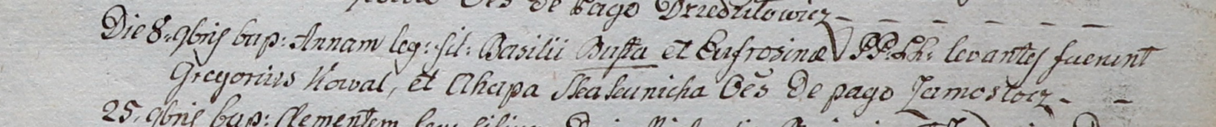

Busłowna Anna – дочь крестьян с деревни Замосточье.

Busła Basili – отец.

Busłowa Eufrosina – мать.

Kowal Gregori – крестный отец, с деревни Замосточье.

Skakunicha Ahapa – крестная мать, с деревни Замосточье.

Linhart Hyacinthus – ксёндз.